* 1. Liên hệ

Khi khách hàng có nhu cầu cần giải quyết thì có thể gửi thông tin cho người bán thông qua trang Liên hệ

Cài đặt Contact form7 bằng cách

Plugins 🡪Add new 🡪search Contact form 7

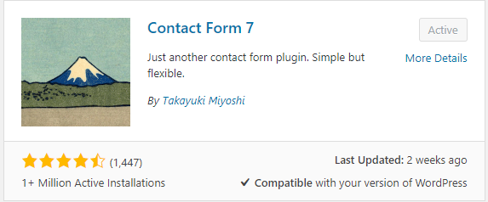

Sau khi cài đặt xong ta vào Contact🡪 Add new (tạo 1 Contact mới) có tên Liên hệ

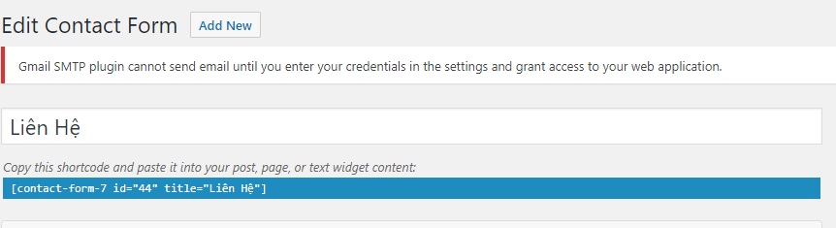

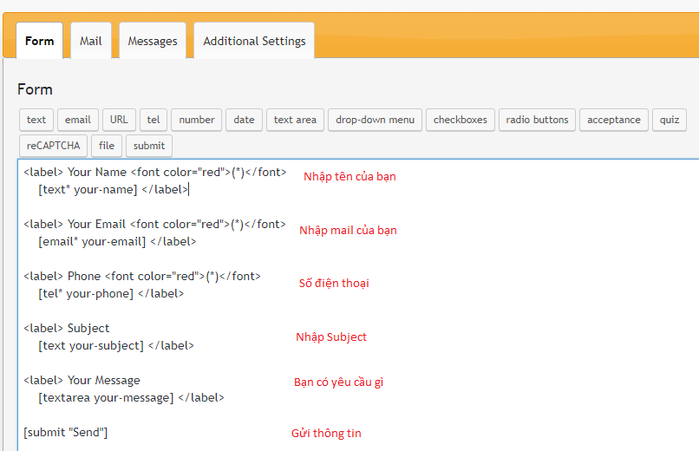

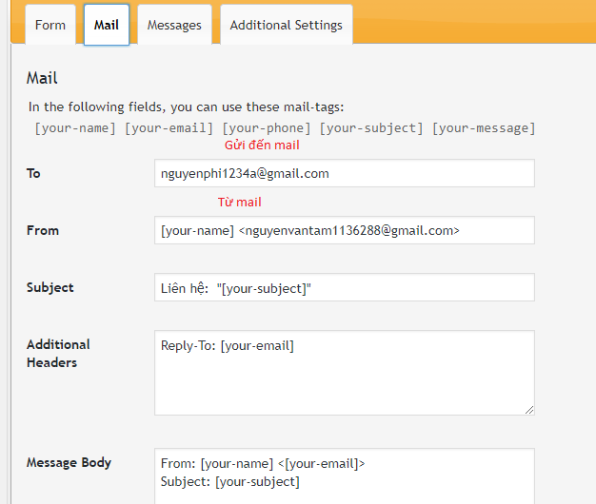

Để gửi mail từ trang web của minh đi thì phải cài SMTP để hỗ trợ gửi mail

Cài đặt WP SMTP

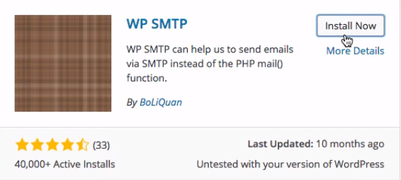

Sau khi cài đặt xong, vào mục Setting 🡪Wp smtp

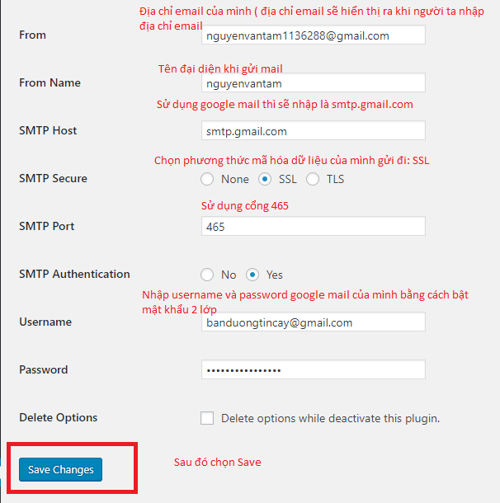

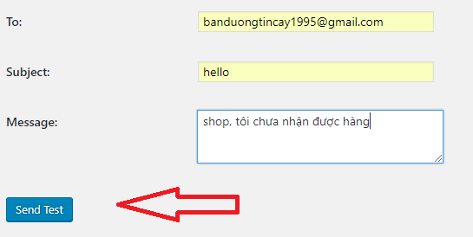

Sau đó vào Page🡪Add new

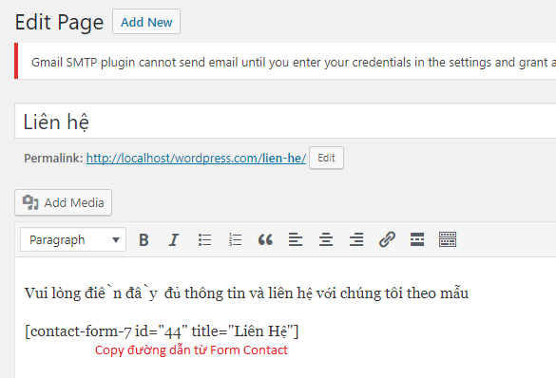

Sau đó chọn View page để xem trang

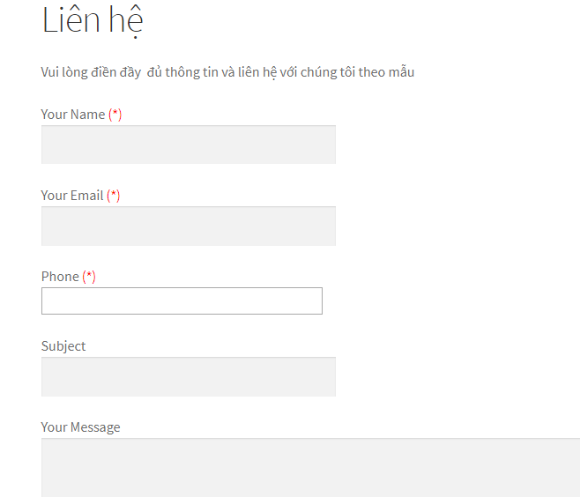

Nhập đầy đủ thông tin sau đó nhấp chọn Send